**Технологическая карта ДОТ ЭКО**

**Слетело ПО мнемосхемы**

При запуске линии вышла ошибка на станции АРМ:

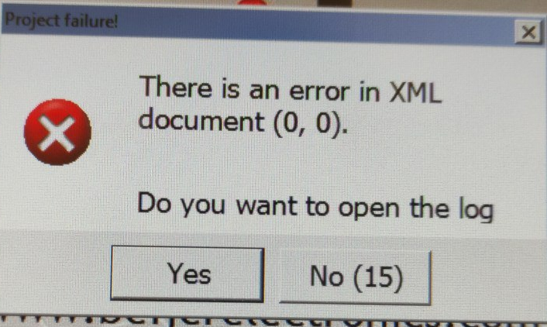

Рисунок 1 – ошибка файла xml

В результате линия не запускалась, не работало никакое оборудование.

Если нажать “Yes”, то выходило следующее сообщение:

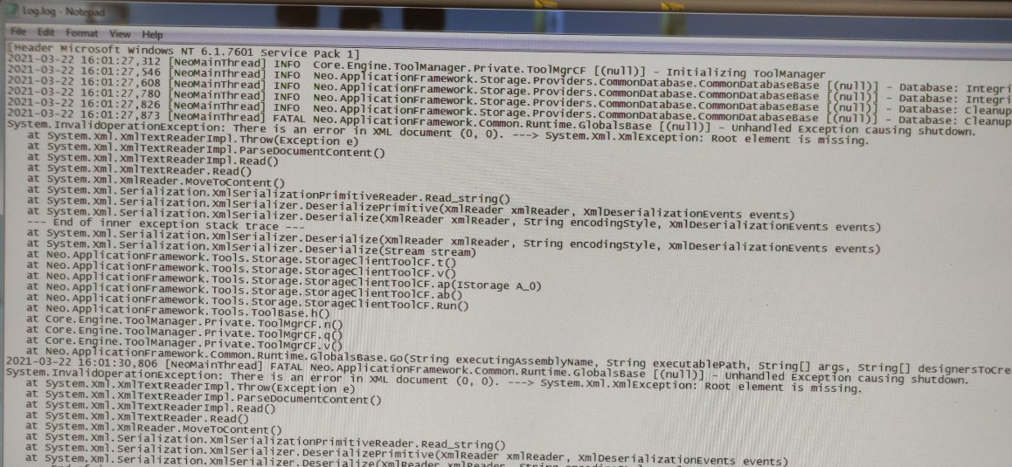

Рисунок 2 – Ошибка файла log.log

Данная проблема возникала уже, и решалась лишь подключением шведов по TeamViewer. Они чинили какие то файлы в операционной системе windows. Осталось понять какие именно файлы и как их реанимировать.

На локальном диске D открываем папку Makoro и ищем в ней файлы log.log

Переносим выделенные файлы в аналогичную папку на локальном диске С и заменяем их

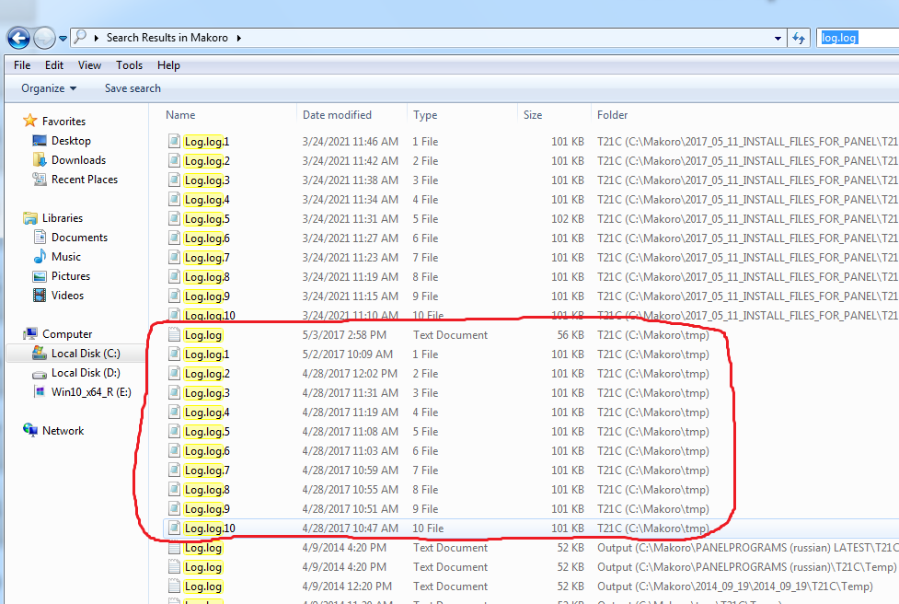

Рисунок 3 – замена файлов на диске С

Заходим в документы как показано на рисунке 4

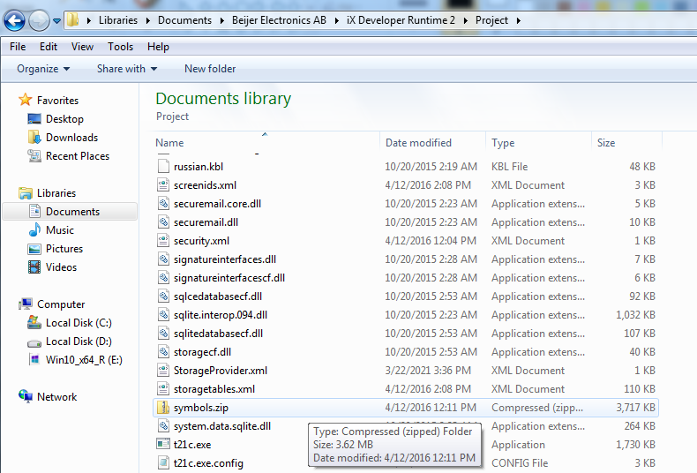

Рисунок 4 – папка документов

Нас интересует файл t21c.exe. Именно с него происходит запуск мнемосхемы линии ДОТ ЭКО. Пробуем запустить его от имени администратора.

Если все получается, и мнемосхема начинает работать то создаем ярлык этого файла, копируем на рабочий стол, заменяем и закидываем в автозагрузку.

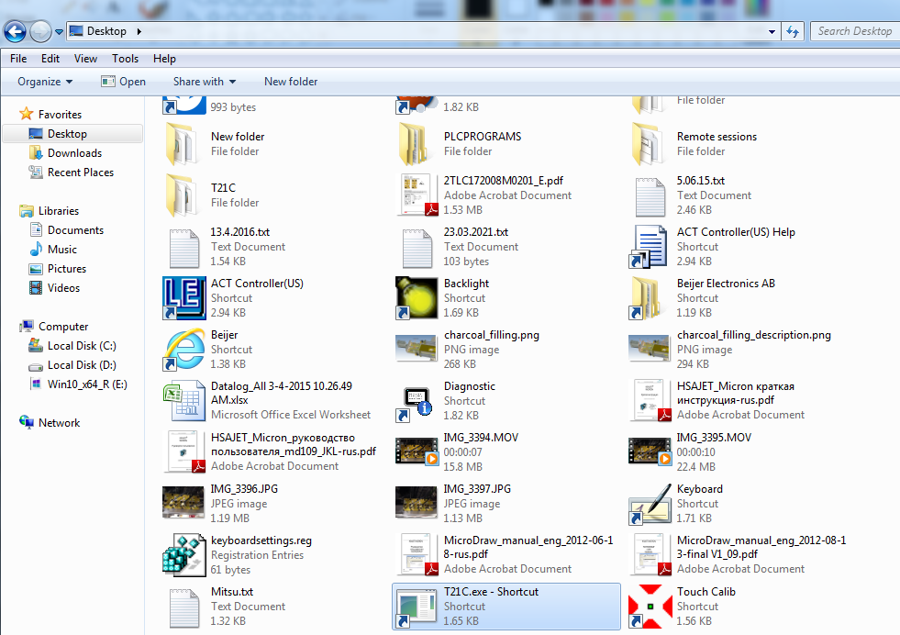

Рисунок 5 – рабочий стол АРМ ДОТ ЭКО